CÂN BẰNG TÀI NGUYÊN DỰ ÁN

Cân bằng tự động

▪ Sử dụng công cụ Resource Leveling trong MS Project

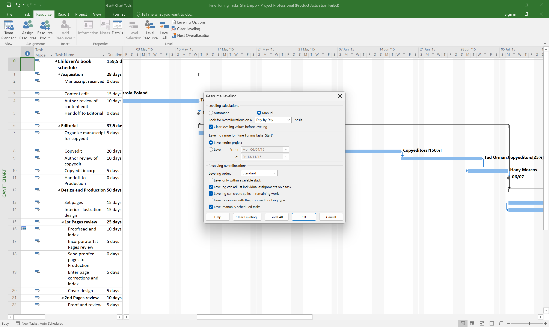

Cân bằng thủ công

▪ Xác định tài nguyên quá tải.

➢ Vào View → Resource Sheet, tài nguyên nào bị tô đỏ chính là tài nguyên quá tải.

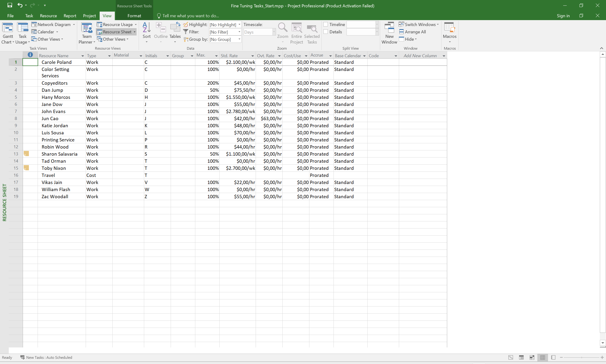

Cân bằng thủ công

▪ Xác định tài nguyên quá tải.

➢ Vào View → Resource Views → Other Views → Resource Graph để xem biểu đồ

tài nguyên bị quá tải.

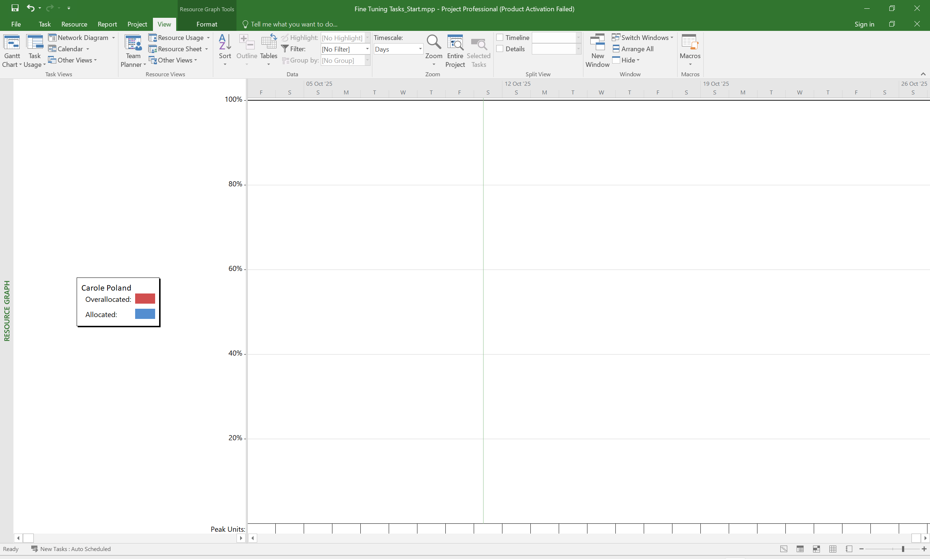

Cân bằng thủ công

▪ Lọc công việc có sử dụng tài nguyên quá tải

➢ Vào View → Filter → Using Resources → Chọn tên tài nguyên bị quá tải → OK

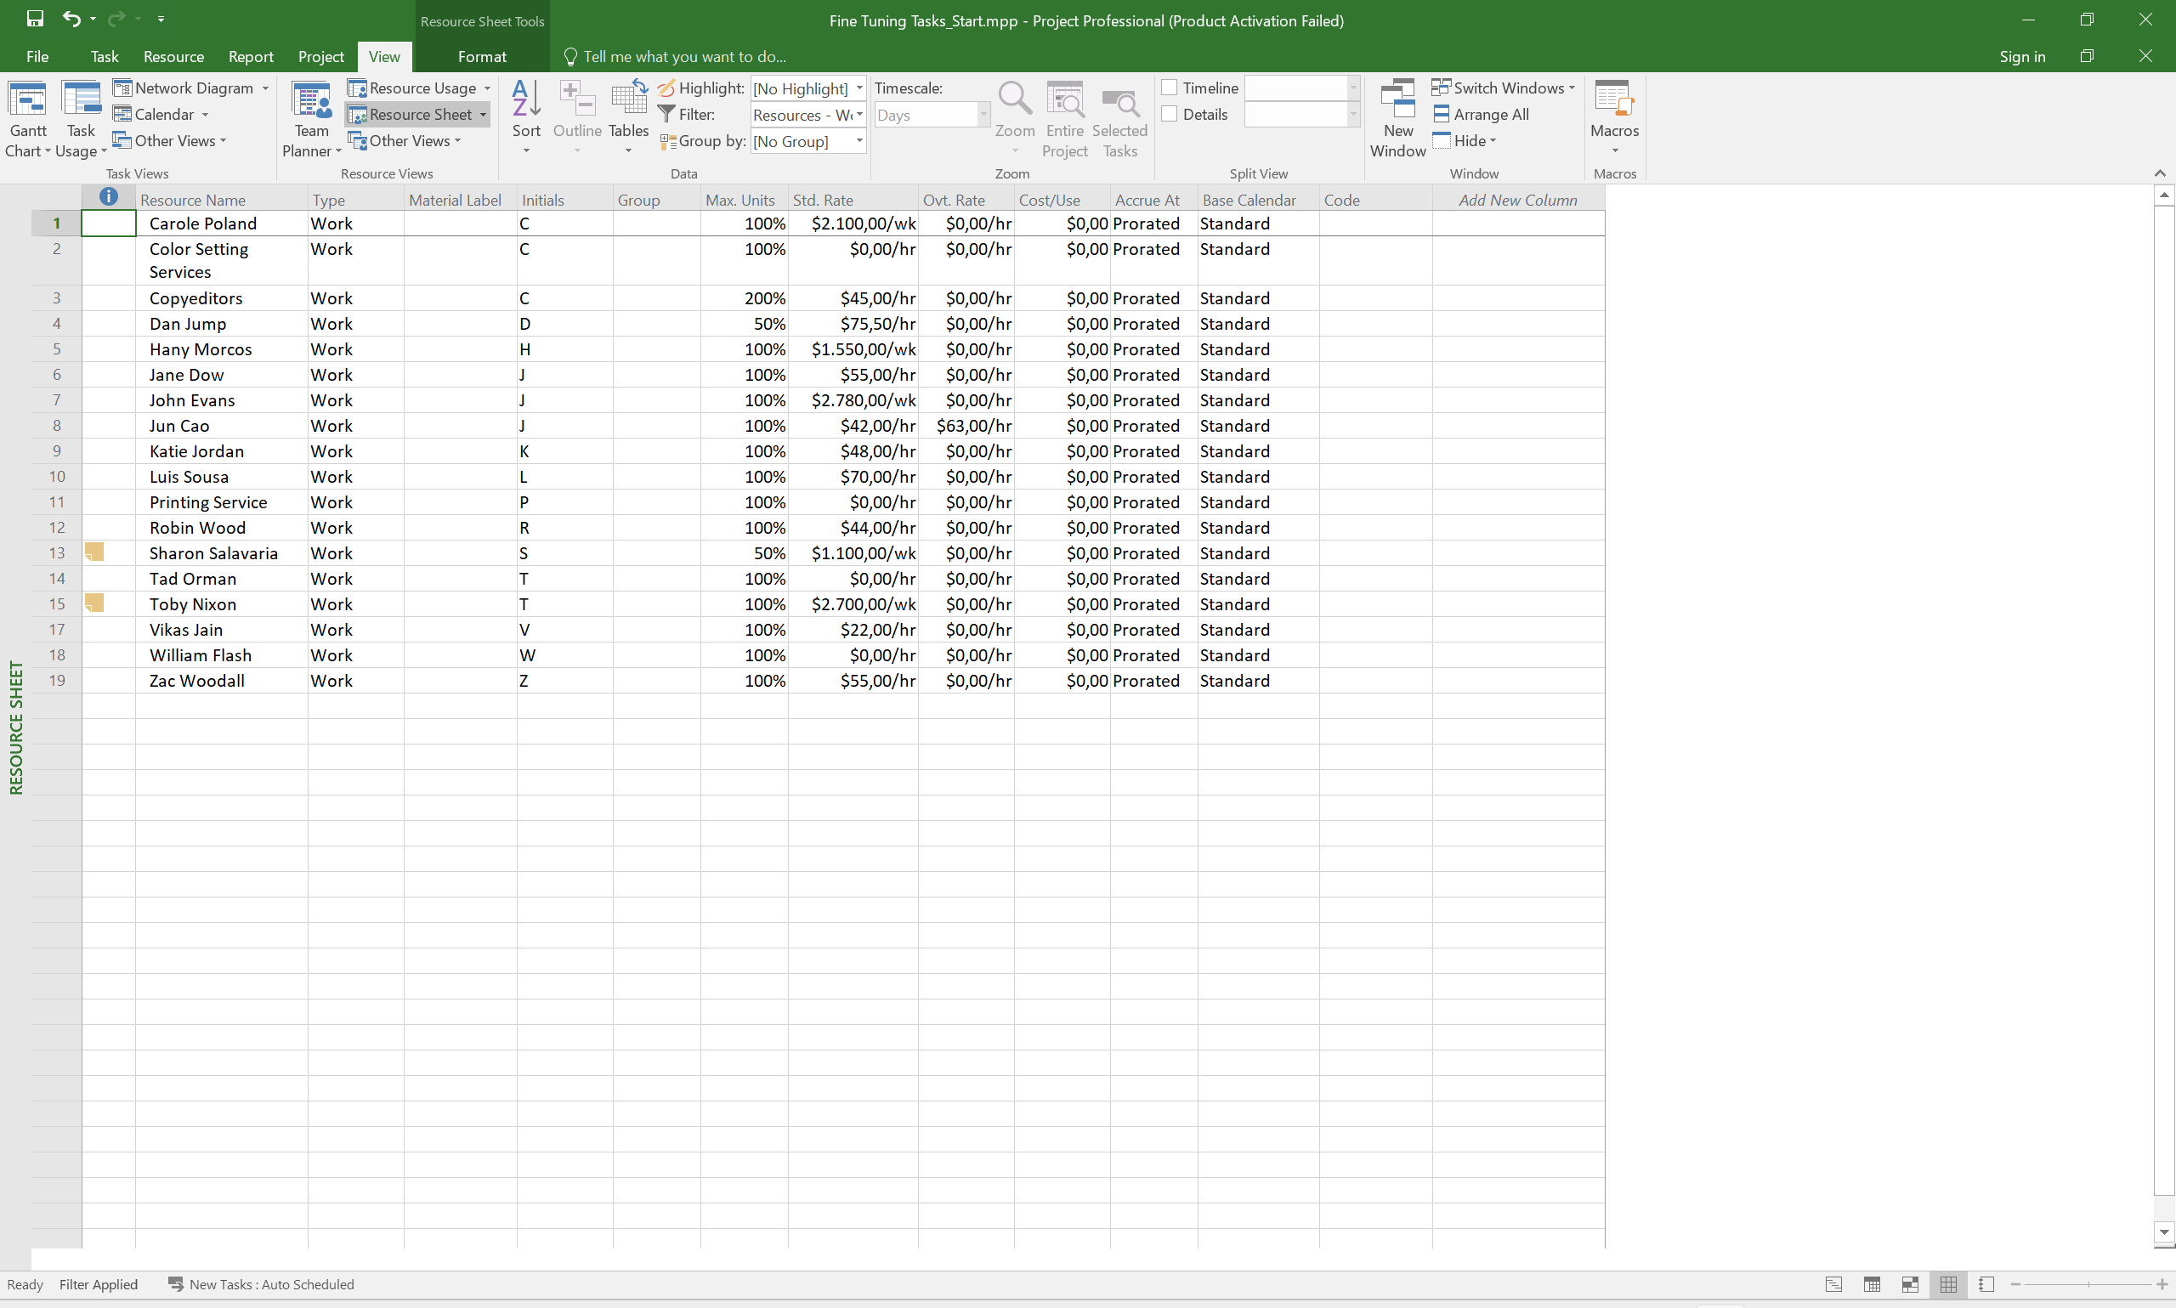

Sinh viên sử dụng file FineTunePlan để làm bài thực hành

Tiếp tục sử dụng file FineTunePlan, hãy thực hiện các bước sau:

• Trong dạng xem Resource Usage, xác định vị trí quá tải của Hany Morcos vào tuần cuối của tháng 8.

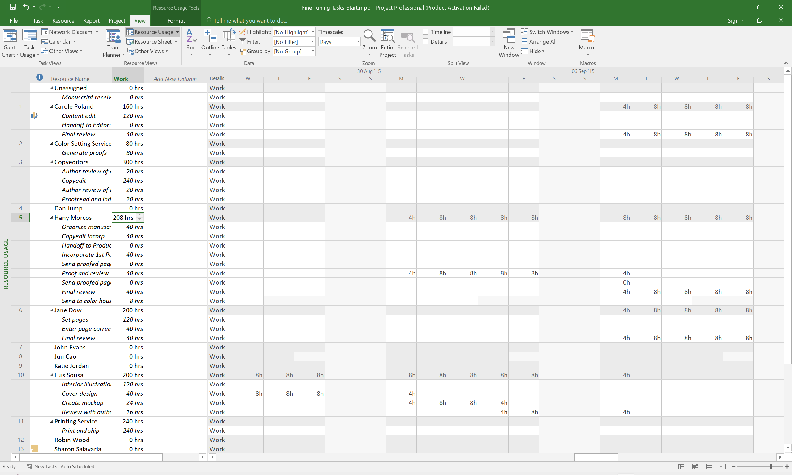

• Chỉnh sửa công việc Proof and Review từ 8 giờ xuống thành 4 giờ vào các ngày 25, 28, 29 tháng 8.

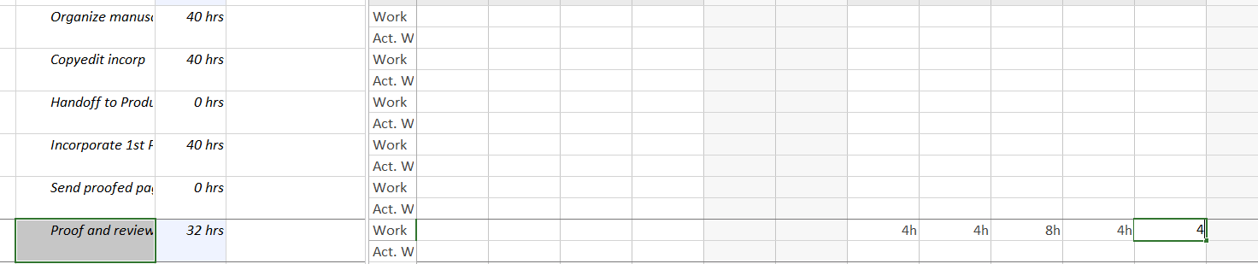

• Tiếp tục chỉnh sửa nhiệm vụ Create mockup từ 8 giờ xuống thành 4 giờ vào các ngày 25, 28, 29 tháng 8.



Vào group Resource → Leveling Option → Trong hộp thoại Resource Leveling ta chọn vào ô Automatic → Level All cho toàn bộ dự án.

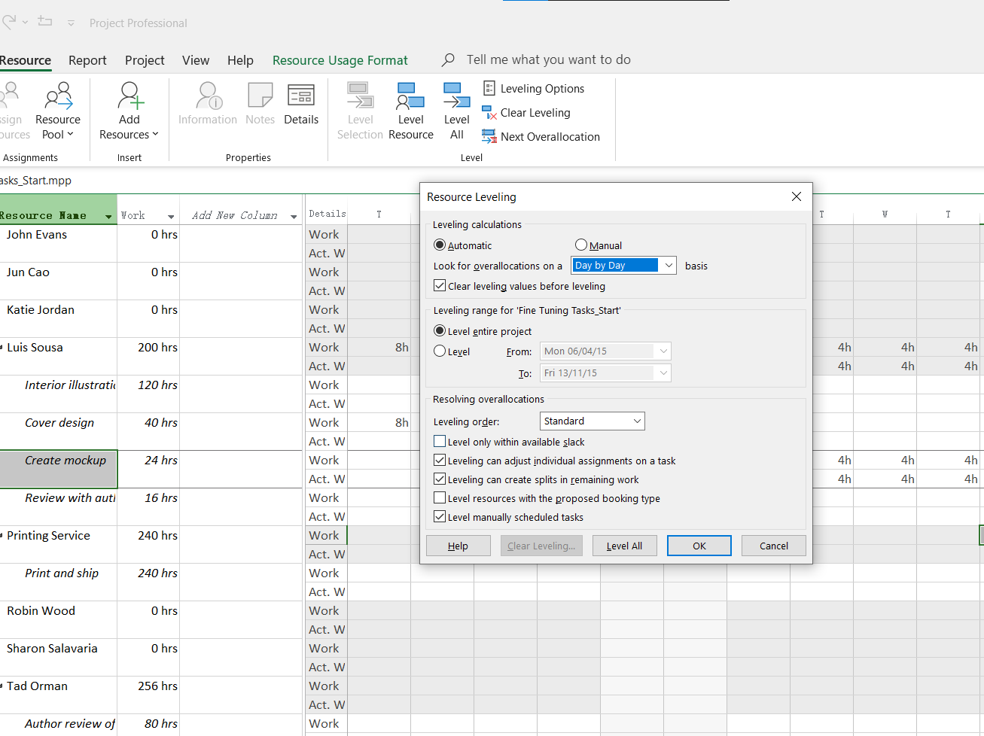

▪ Hiển thị báo cáo tổng quan về chi phí của dự án

▪ Vào Report → Cost Overview

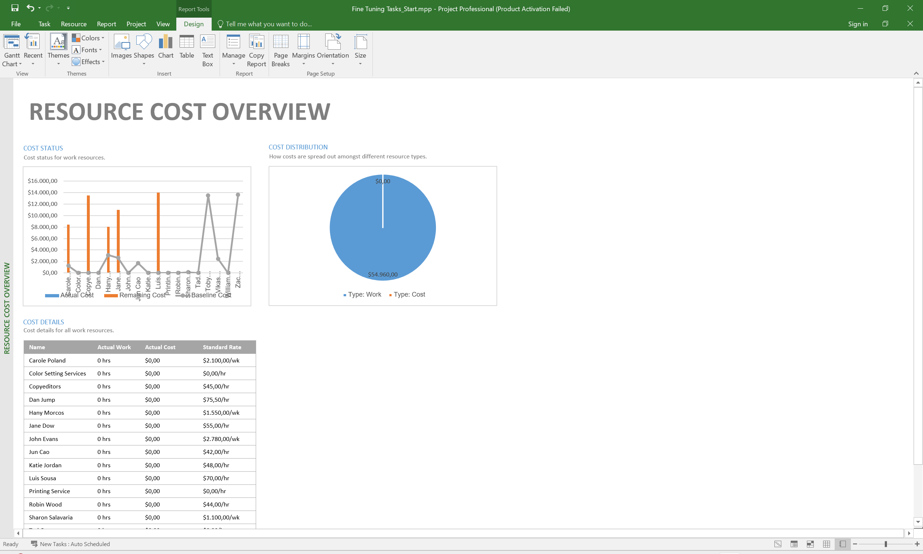

▪ Hiển thị báo cáo tổng quan về chi phí của dự án

▪ Vào Report → Task Cost Overview để xem chi phí cho từng nhiệm vụ trong dự án.

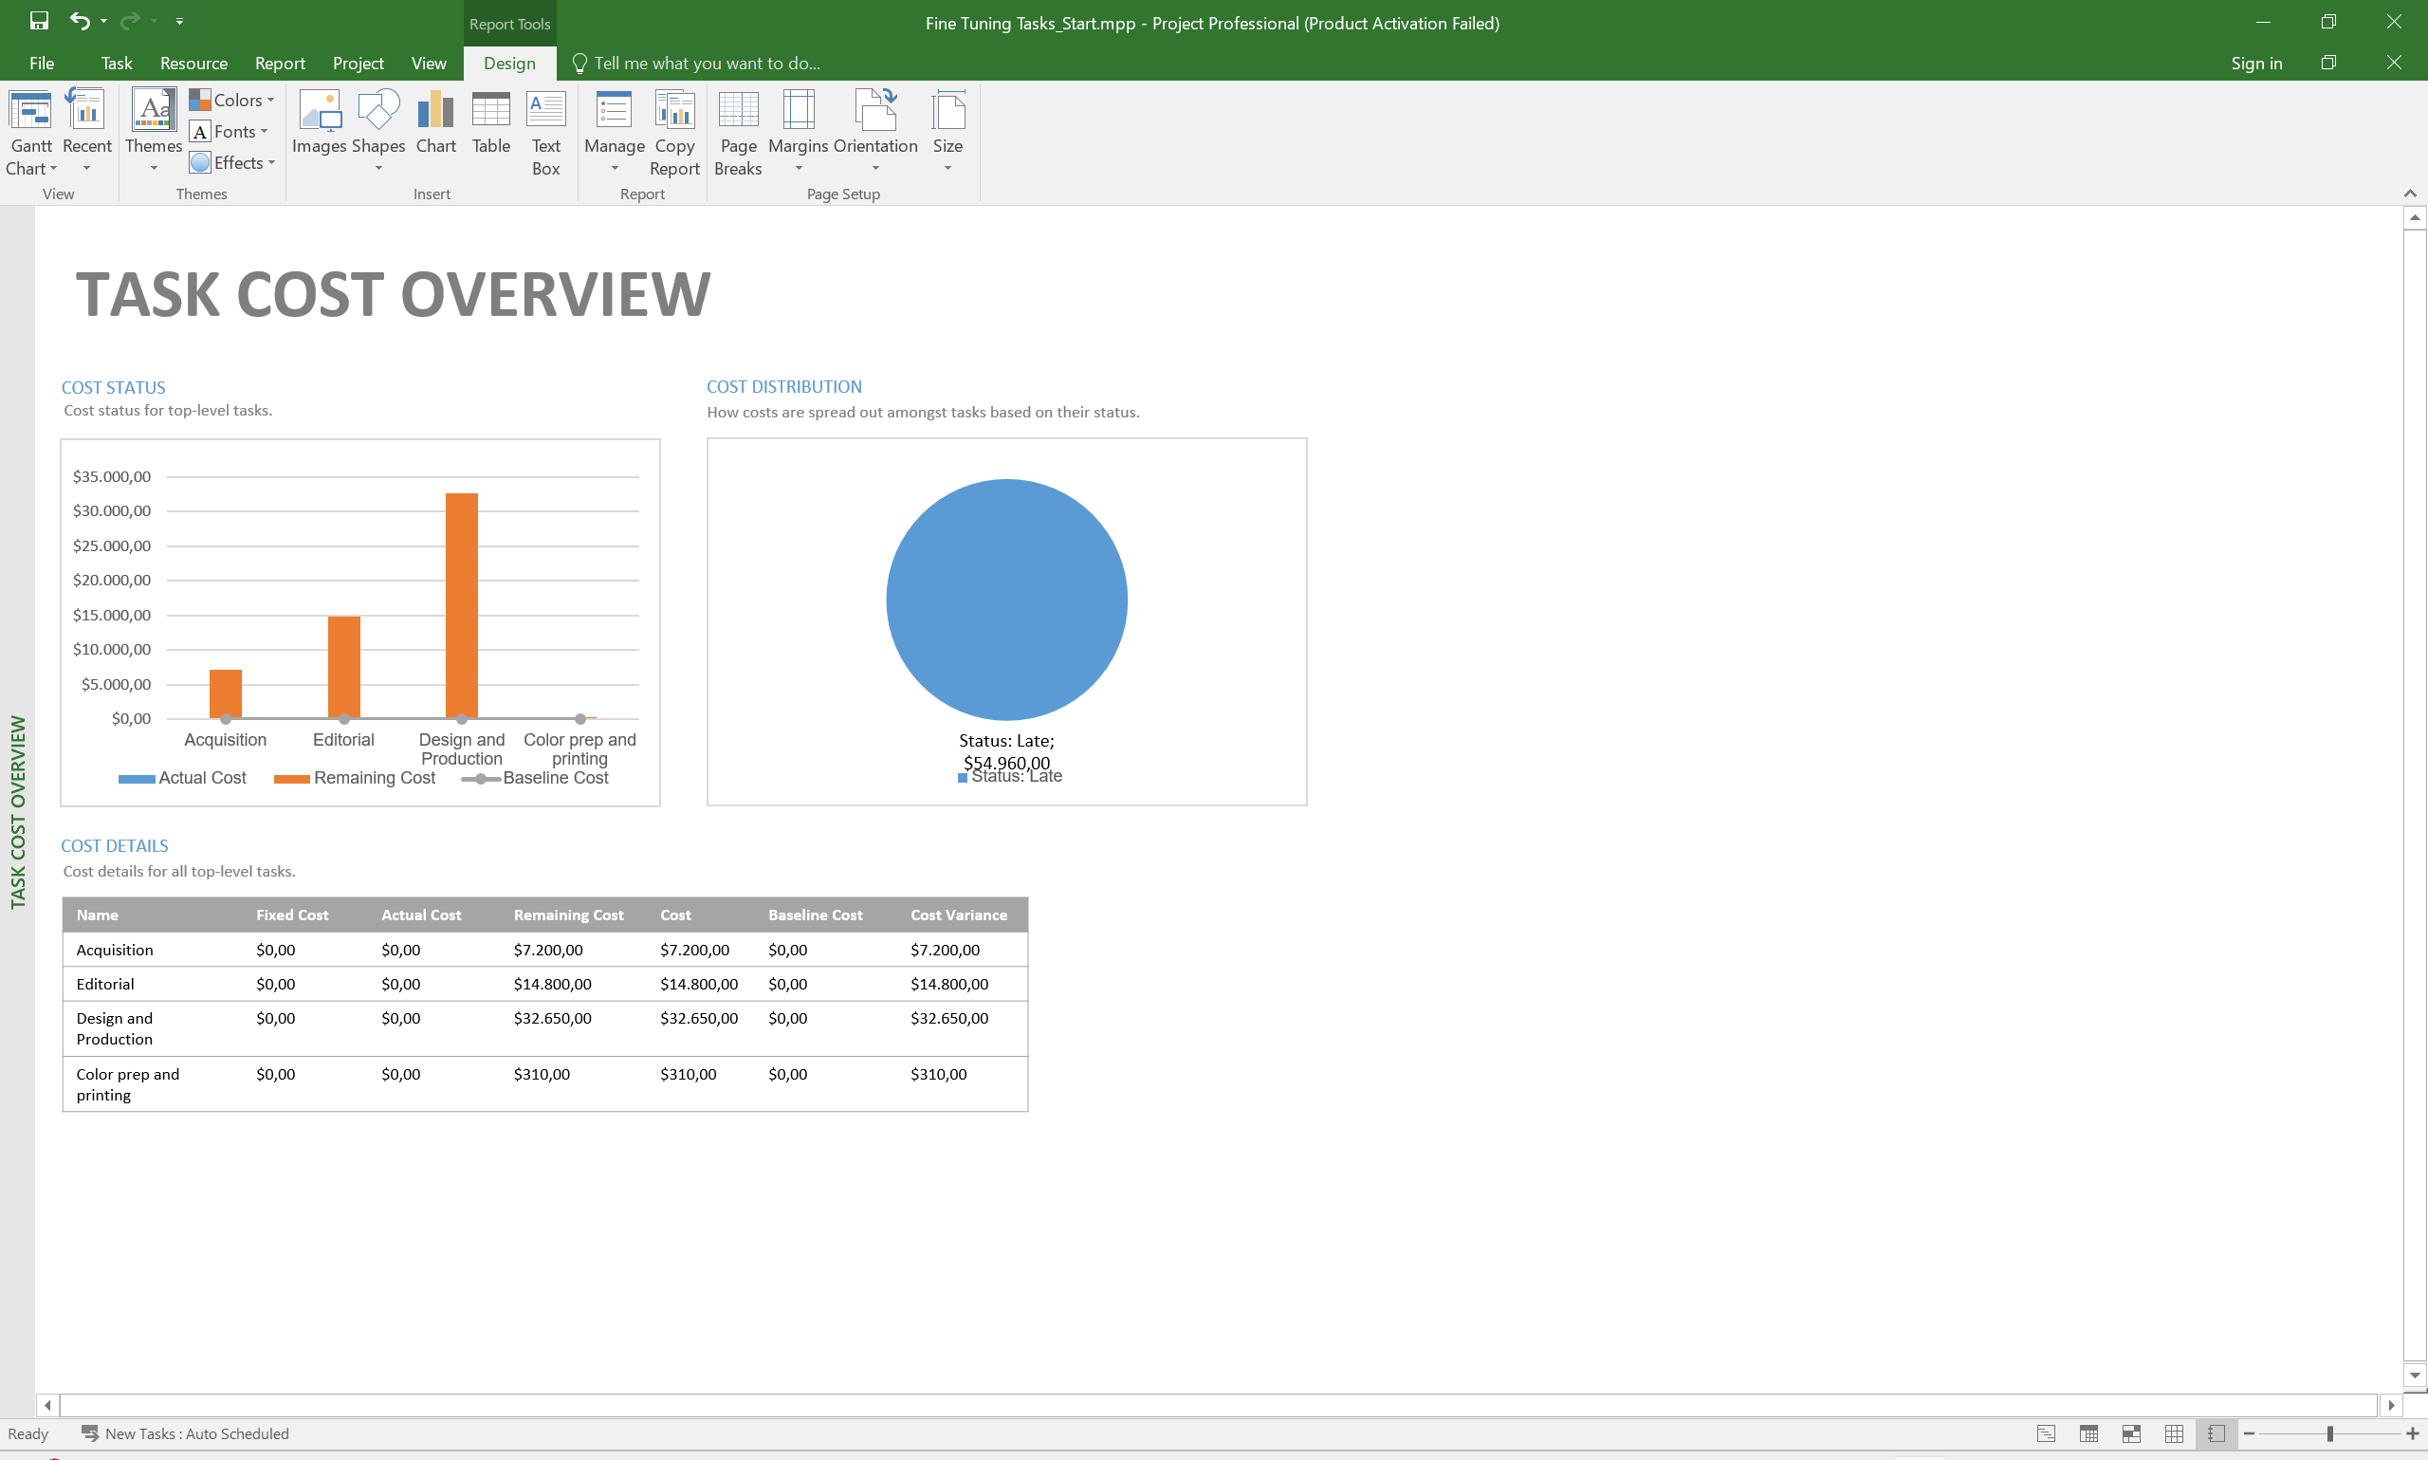

▪ Báo cáo tổng quan của dự án

▪ Vào Report → Project Overview

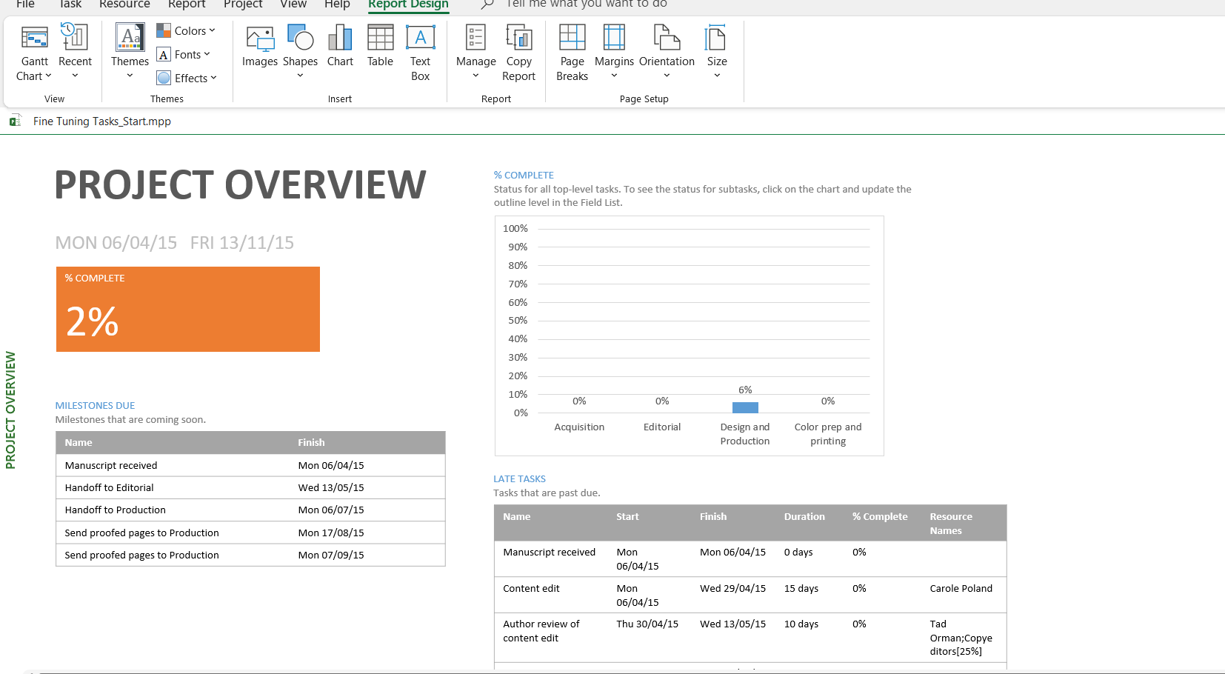

▪ Báo cáo tổng quan về công việc

▪ Vào Report → Work Overview

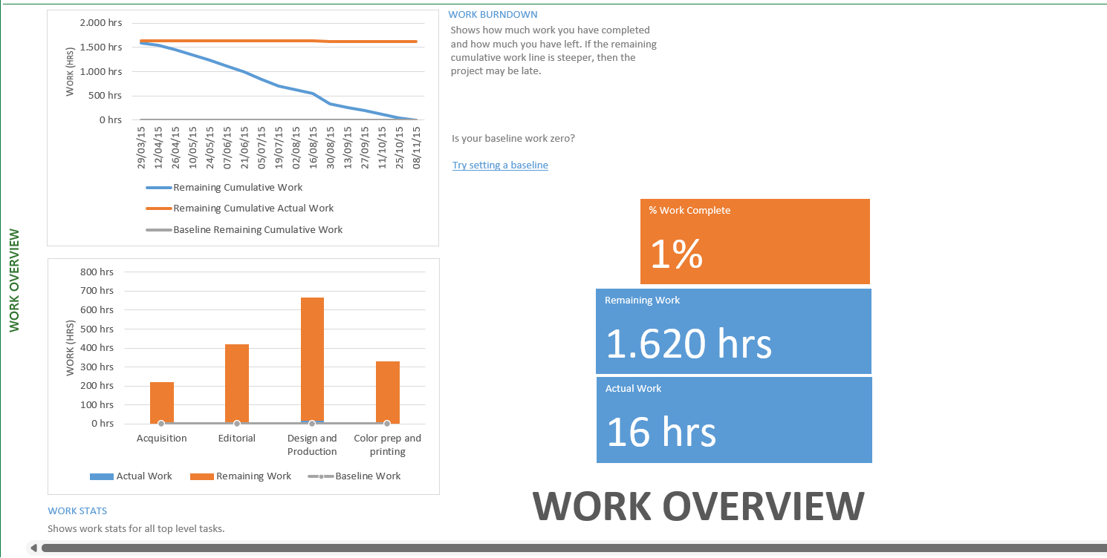

▪ Báo cáo về tài nguyên

▪ Vào Report → Resource Overview

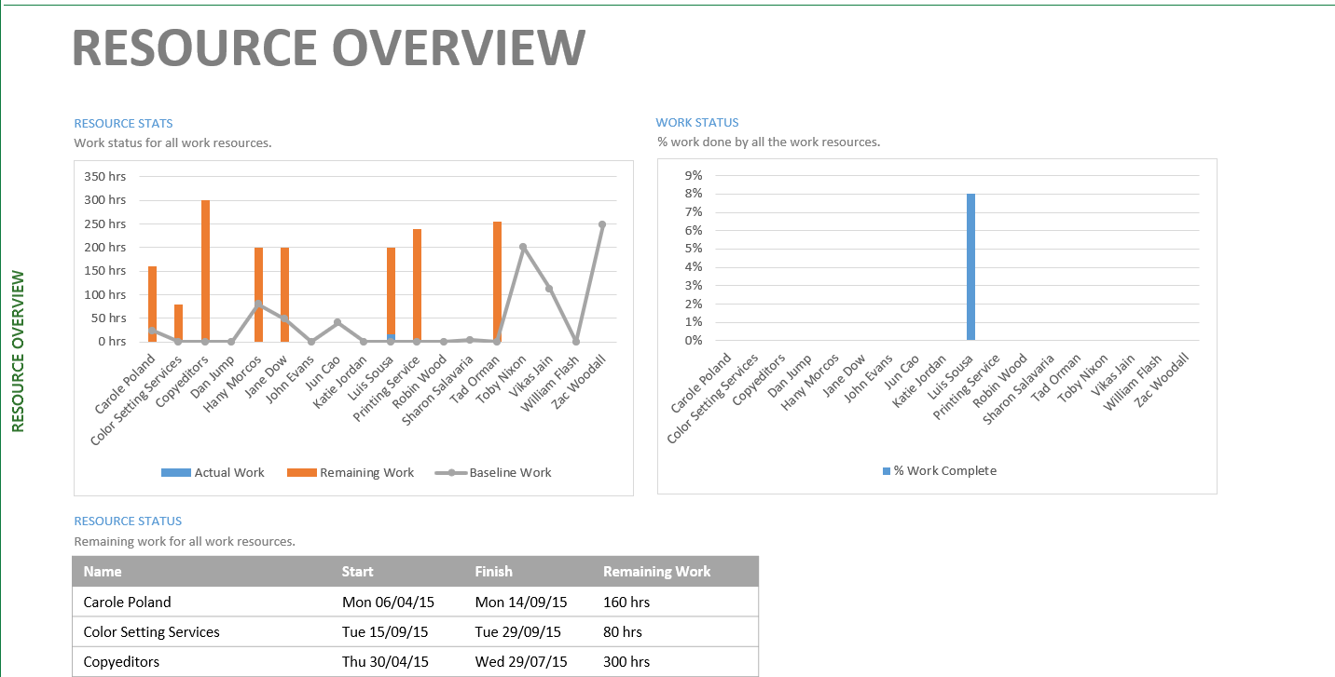

▪ Báo cáo về dòng tiền

▪ Vào Report → Cost → Cash Flow

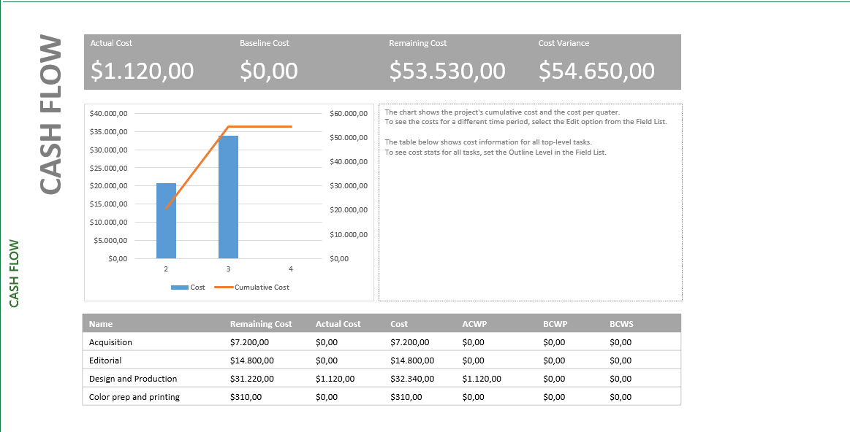

▪ Báo cáo tiến trình công việc

▪ Vào Report → In Progress → Critical Task để xem báo cáo về các công việc nằm

trên đường găng của dự án.

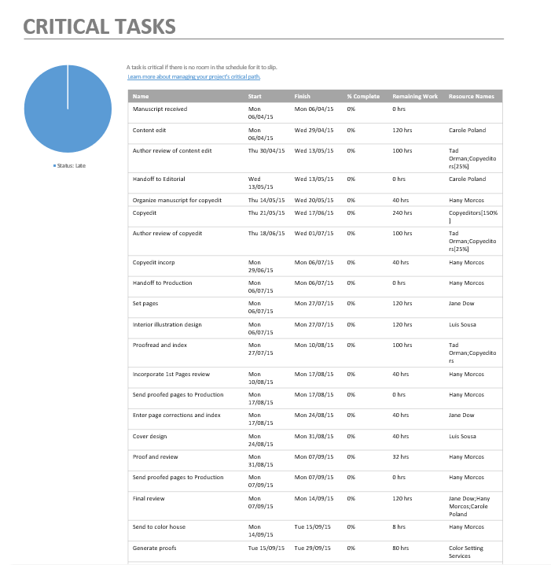

▪ Báo cáo tiến trình công việc

▪ Vào Report → In Progress → Late Task để xem báo cáo về các công việc trễ hạn

của dự án.

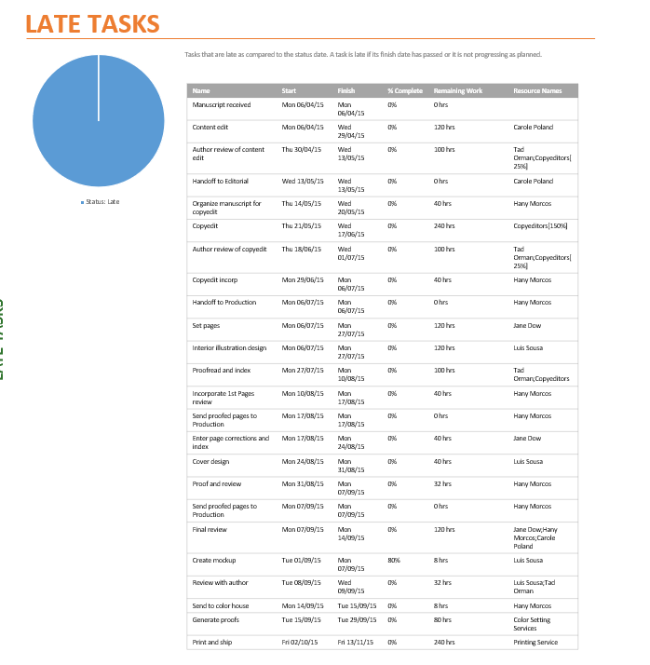

**BÀI TẬP 1**

**1.1. Thiết lập thông tin dự án:**